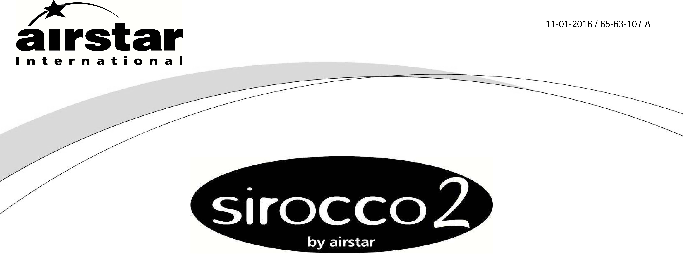

**LED 600**

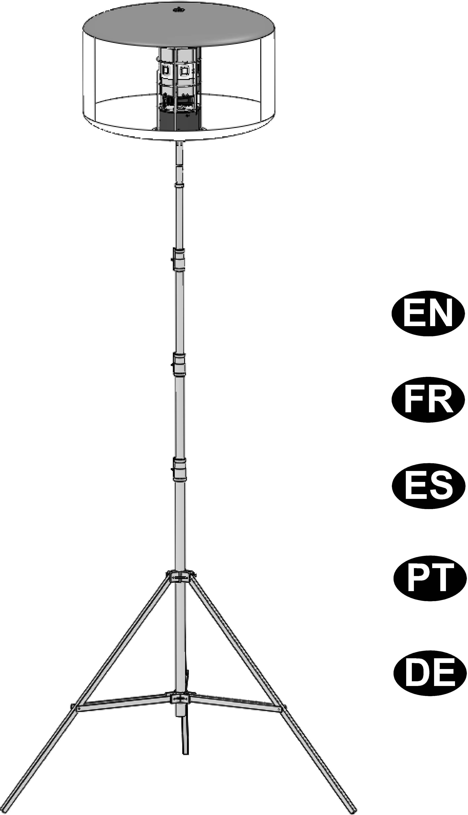

**Naudojimo instrukcijos**

**LT**

11-01-2016 / 65-63-107 A

**„Airstar“ sveikina jus!**

Dėkojame, kad pasirinkote „AIRSTAR“. Jūsų naujasis rankomis surinktas „Sirocco“ šviestuvas yra pasididžiavimas Prancūzijoje ir mums labai svarbu suteikti savo klientams visišką pasitenkinimą mūsų gaminiu. Jūsų patirtis naudojant šį gaminį mums yra labai svarbi, o šios instrukcijos skirtos padėti išnaudoti visas „Sirocco“ teikiamas galimybes aukščiausiu lygiu.

**Tebūnie šviesa**

Jūsų „Sirocco“ yra specialiai sukurtas užtikrinti aukščiausios kokybės apšvietimą dirbant naktį, kad būtų užtikrintas saugumas ir našumas. Jis puikiai tinka naudoti įvairiose statybos aikštelėse, atliekant gelbėjimo darbus ir bet kokioje situacijoje, kai reikalinga gerai apšviesta darbo zona.

**LABAI SVARBIOS SAUGOS INSTRUKCIJOS**

**ĮSPĖJIMAS**  
**SUMAŽINKITE GAISRO, ELEKTROS SMŪGIO PAVOJŲ, PER DIDELIO UV SPINDULIAVIMO POVEIKIO ARBA SUŽALOJIMO PAVOJŲ**:

1. DEGANČIOS LEMPOS YRA LABAI KARŠTOS. Prieš liesdami lempą, ją išjunkite, atjunkite nuo maitinimo tinklo ir leiskite jai atvėsti.  
2. Prieš atlikdami aptarnavimo darbus VISADA atjunkite „Sirocco“ šviestuvą nuo maitinimo tinklo.  
3. Nelieskite lempos grotelių, kol jos neatvėsusios.  
4. Nežiūrėkite tiesiai į uždegtą lempą.  
5. Nenaudokite „Sirocco“ šviestuvo šalia užsiliepsnojančių medžiagų.  
6. Naudokite šviestuvą tik su LED šviesos šaltiniu 10-85-063 (3200°K) arba 10-85-042 (4500°K), arba 10-85-058 (6000°K)  
7. Tvarkydami šviestuvą naudokite minkštą audinį arba mūvėkite pirštines. Odos riebalai gali pakenkti šviestuvui naudojimo metu.  
8. Nenaudokite „Sirocco“ su pažeistomis elektroninėmis dalimis arba jei trūksta dalių.  
9. Nenaudokite „Sirocco“ su pažeistu gaubtu arba be jo.  
10. Visus aptarnavimo darbus turi atlikti „Airstar“ kvalifikuoti specialistami. Žr. skyrelį „Garantija“ dėl išsamesnės informacijos.  
11. „Sirocco“ šviestuvai yra skirti naudoti bent 5 pėdų (1,5 m) aukštyje.  
12. Nenaudokite ant stovo sumontuoto „Sirocco“ šviestuvo ant nelygaus paviršiaus arba didesnio nei 8 laipsnių nuolydžio.  
13. Nenaudokite gaubto, jeigu vėjo greitis viršija 50 mylių/val. (80 km/val.).  
14. Naudokite tik rekomenduojamus stovus, galinčius atlaikyti 20 lb (9 kg) „Sirocco“ šviestuvą ir vėjo greitį 50 mylių/val. (80 km/val.) 16,5 pėdų (5 m) aukštyje.

**ĮSPĖJIMAS**

**Naudojant šviestuvą lauke, visada privaloma laikytis pagrindinių saugos reikalavimų bei šių nurodytų saugos priemonių, siekiant sumažinti gaisro, elektros smūgio ir asmenų sužalojimų pavojų:**

1. Naudokite tik NEMA 5-15 „Edison“ ilginimo laidus, prijungtus prie tinkamų elektros lizdų.

2. Visada naudokite įžeminimo grandinės pertraukiklį (GFCI), kai naudojate „Sirocco“ šalia vandens ir blogu oru.

**SAUGOKITE ŠIAS INSTRUKCIJAS KARTU SU GAMINIU**

**LT**

11-01-2016 / 65-63-107 A

**Minimalūs atstumai nuo aukštos įtampos linijų**

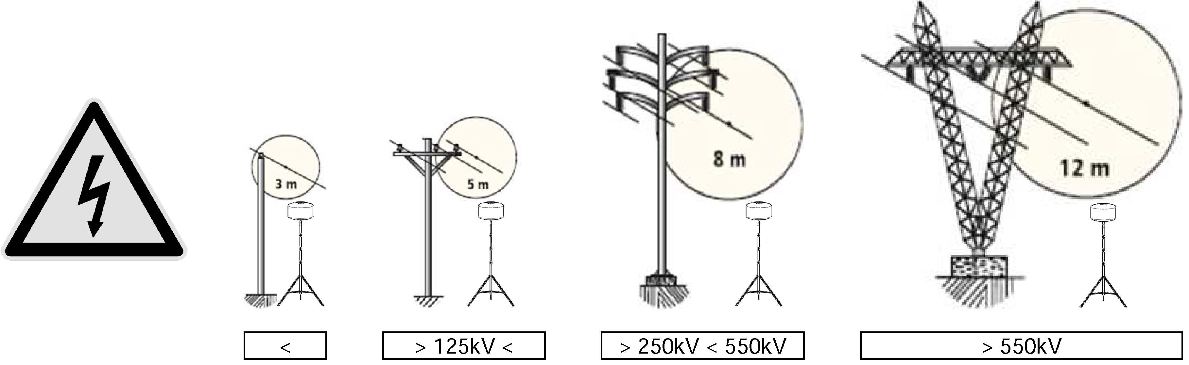

**SAUGOKITE ŠIAS INSTRUKCIJAS KARTU SU GAMINIU**

**Atsargumo principai, kurių reikia laikytis, siekiant išsaugoti gaminio garantijos galiojimą**

1. Siekiant išvengti žalos stiklui dėl pernešamų riebalų ir purvo, tvarkydami lempas naudokite pridedamą pirštinę.  
2. Prieš atlikdami aptarnavimo darbus visada atjunkite maitinimą.  
3. Nenaudokite „Sirocco“ šviestuvo be gaubto arba su pažeistu gaubtu.  
4. Apsaugokite gaubtą, šviestuvą naudodami toliau nuo sienų, išsikišusių dalių, elektros laidų, medžių, gyvūnų ir pan.  
5. IŠLEIDUS ORĄ IŠ GAUBTO, JO NEPALIKITE NEUŽDENGTO, KAI JIS NENAUDOJAMAS.  
6. Visada naudokite pridedamą apsauginį gaubtą, kai sandėliuojate „Sirocco“. To nepadarius, gali nustoti galioti   
garantija.  
7. „Sirocco“ sandėliuokite sausoje, vėdinamoje vietoje, toliau nuo šilumos šaltinių ir cheminių medžiagų.   
8. Prieš montuodami apsauginį gaubtą, įsitikinkite, ar gaubtas yra sausas.   
9. Nenaudokite cheminių tirpiklių gaubtui valyti. Naudokite švelnų muilą ir vandenį, jei reikia.  
10. Nekeiskite elektrinių komponentų arba šviestuvo konstrukcijos.

11. Nenaudokite „Sirocco“, jeigu kabelis yra pažeistas, susuktas arba susipainiojęs.

12. Reikia užtikrinti, kad gaminys būtų naudojamas su kiek įmanoma švaresniu, neužsikimšusiu filtru, o pasikeitusi filtro spalva ir išvaizda parodo, kad reikalingas valymas. Dėl blogo oro įsiurbimo šviestuvas gali perkaisti, todėl sutrumpėtų tam tikrų dalių tarnavimo laikas arba jos būtų suardytos.

13. Atsargiai tvarkykite gaminį, sandėliuokite originalioje pakuotėje (kartu su jos sutvirtinimais). Neišmeskite gaminio jį pakraudami arba iškraudami. Pažeista arba išardyta pakuotė tinkamai neapsaugo gaminio, todėl turi būti pakeičiama.

**Nesilaikant vienos ar daugiau iš šių rekomendacijų, gaminio garantija netenka galios.**

**„Sirocco“ šviestuvams rekomenduojamo generatoriaus galingumas**

14.**PASTABA.** Naudojant generatoriaus gaminamą energiją, VISADA paleiskite generatorių PRIEŠ prijungdami „Sirocco“ šviestuvą.  
15. Generatorius: minimalus rekomenduojamas našumas: vienfazis 100-240V 50-60Hz – 1KVA  
16.**ĮSPĖJIMAS.** Užtikrinkite, kad būtų išvengta fazės disbalanso, prijungus kelis prietaisus prie to paties generatoriaus.

**Integruotos saugos sistemos**

„Sirocco“ yra sumontuoti specialūss saugos mechanizmai, kurie skirti apsaugoti jus ir prietaisą įrangos gedimo atveju arba tam tikromis nesaugaus naudojimo sąlygomis:  
- „Airstar“ balionuose yra saugaus slėgio jungiklis, kuris išjungia šviesą, jeigu vidinis gaubto oro slėgis nukrenta žemiau saugaus naudojimo lygio.  
- Jeigu šviestuvas pradeda mirksėti dėl per didelio karščio, patikrinkite ir išvalykite filtrą, patikrinkite ar veikia ventiliatorius ir yra tiekiamas šviežias oras. Gaubtas visada turi būti stebimas.

**LT**

11-01-2016 / 65-63-107 A

**„Sirocco“ dalių sąrašas**

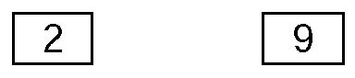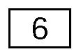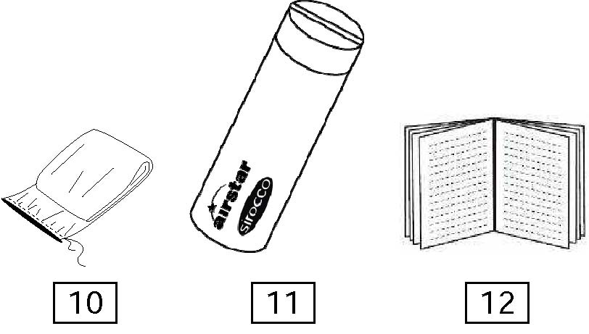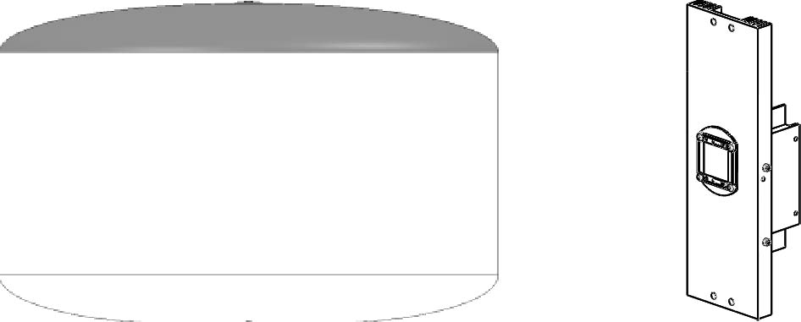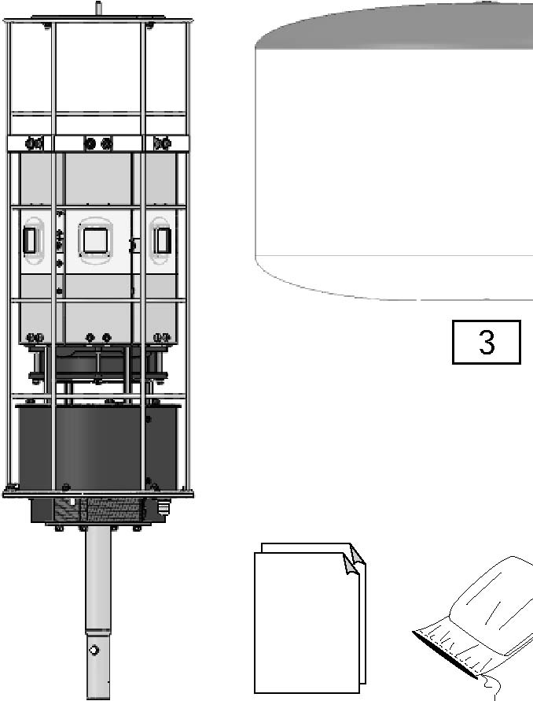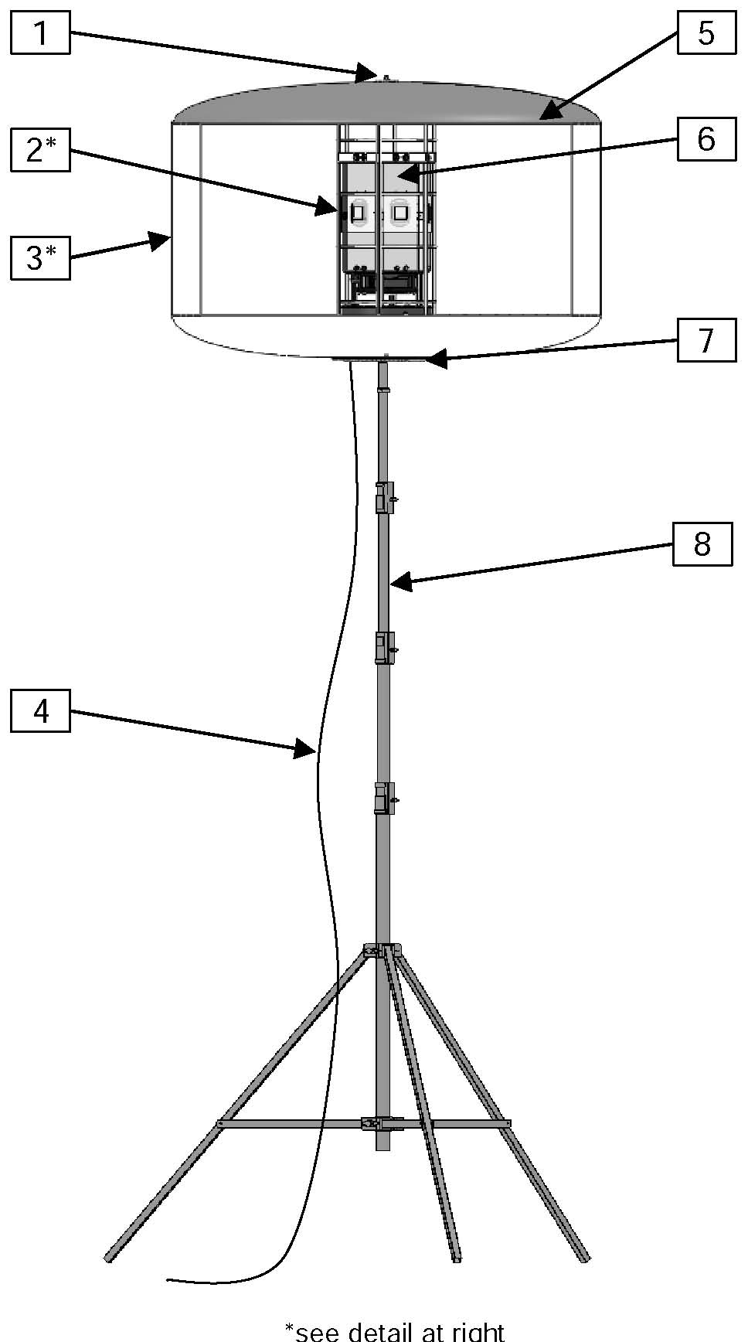

*žr. išsamesnę informaciją dešinėje

|  |  |
| --- | --- |
| **1** | Veržlė |
| **2** | Vidinė konstrukcija (grotelės + pagrindas + atraminis stiebas) |
| **3** | Gaubtas |
| **4** | Maitinimo kabelis |
| **5** | Užtrauktas |
|  | LED šviesos šaltinis 10-85-063 (3200°K)  arba 10-85-042 (4500°K),  arba 10-85-058 (6000°K) |
| **6** |
|  |
| **7** | Pietų poliaus plokštelė |
| **8** | Stovas (rekomenduojamas priedas, kurį reikia įsigyti atskirai) |
| **9** | Remonto rinkinys (2 dalys) |
| **10** | Apsauginis sandėliavimo gaubtas |
| **11** | Sandėliavimo vamzdis |
| **12** | Naudojimo instrukcijos |

*Pastaba: stovas yra papildomai pasirenkamas priedas*

**LT**

11-01-2016 / 65-63-107 A

**Gaubto montavimo instrukcijos**

* 1. • **Išpakuokite naują gaubtą.** 
     + ⇒ Išlankstykite gaubtą ant minkšto, švaraus paviršiaus.

⇒ Atitraukite užtrauktuką.

* 1. • **KEISDAMI seną gaubtą, PIRMIAUSIA nuimkite originalų gaubtą:** 
     + ⇒ Atjunkite balioną ir atitraukite gaubto užtrauktuką.
     + ⇒ Atsukite veržlę nuo gaubto viršaus (1 pav.). Saugos veržlę padėkite į šoną.
     + ⇒ Įdėkite groteles per gaubto užtrauktuko angą.
     + ⇒ Atsukite 12 sraigtų, kurie laiko juostą (2 pav.).
     + ⇒ Juostą su sumontuotais sraigtais padėkite į šoną (3 pav.).
     + ⇒ Atjunkite įžeminimo laidą nuo grotelių. (4 pav. juoda rodyklė)
     + ⇒ Atsukite šešias (6) veržles nuo pietinio poliaus plokštelės gaubto viduje. (4 pav. baltos rodyklės)
     + ⇒ Atsargiai išimkite groteles iš įrenginio.
     + ⇒ Atjunkite seną gaubtą nuo įrenginio traukdami išilgai įrenginio.
     + ⇒ Gaubtą įstatykite atgal į jo vietą.

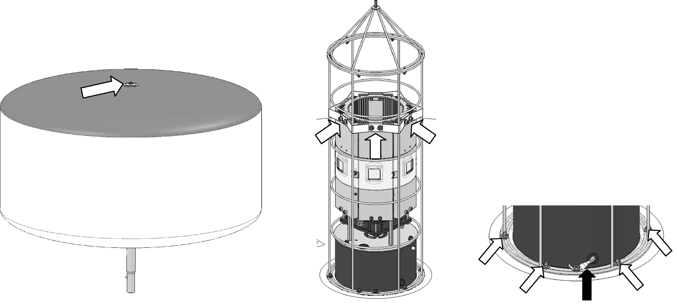

**1 pav.**  **2 pav.**  **4 pav.**



**3 pav.**

* ⇒ Saugokite tarpinę ir nepameskite jos (5 pav.).
* ⇒ Užtrauktuką nustatykite priešais įžeminimo laidą.
* ⇒ Įstumkite groteles į gaubtą per užtrauktuko angą.
* ⇒ Iš naujo prijunkite įžeminimo laidą prie įžeminimo kaiščio ant grotelių (6 pav. *juoda rodyklė*).
* ⇒ Prisukite šešias (6) pietinio poliaus plokštelės veržles prie grotelių (6 pav. *baltos rodyklės*).

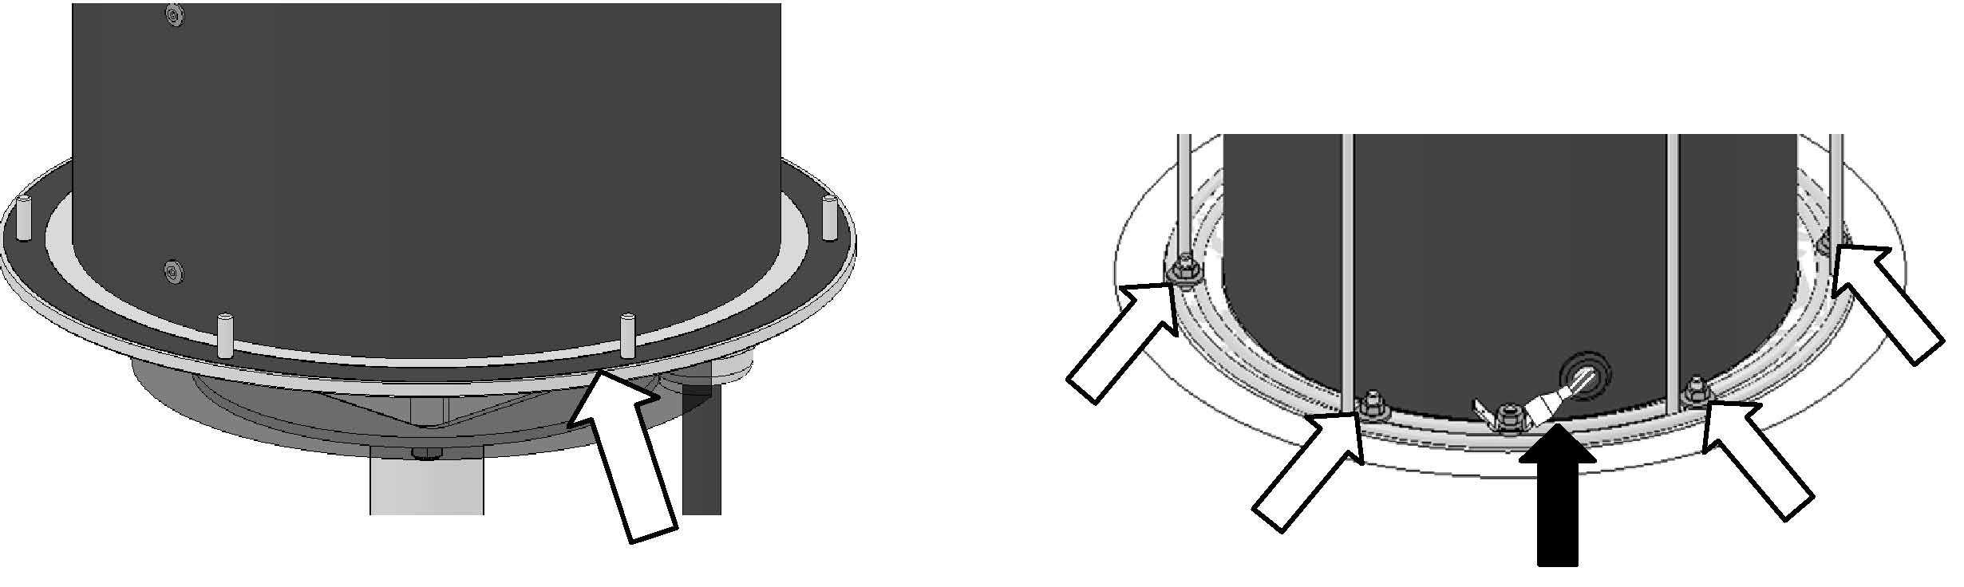

**5 pav.**  **6 pav.**

11-01-2016 / 65-63-107 A

* **LT**
* ⇒ 3-ią ir 4-ą juostos sraigtą įstatykite į radiatoriaus angas, esančias vidinio saugos kabelio dešinėje.
  1. ⇒ Šiuos 2 sraigtus priveržkite tik 2 pasukimais.
  2. o Siekiant nepažeisti viršutinių sraigtų, naudokite 4 mm šešiakampį raktą.
* 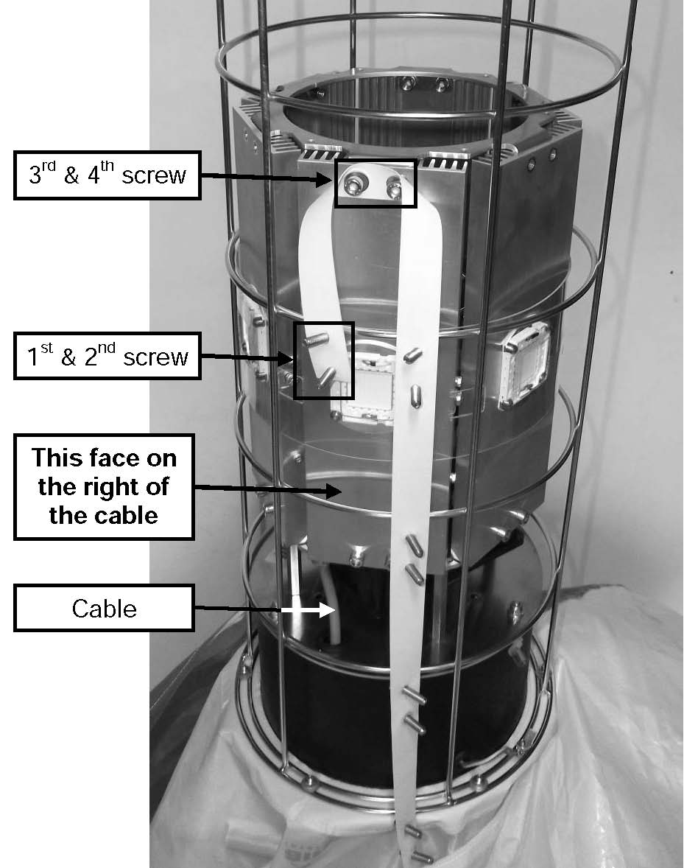

3-ias ir 4-as sraigtai

1-as ir 2-as sraigtai

**Šia puse dešinėje kabelio pusėje**

Kabelis

* ⇒ Juostą toliau veskite į dešinę ir vertikalaus vielos tinklelio išore.
* ⇒ Įstatykite 5-ą ir 6-ą juostos sraigtus į radiatoriaus angas.
* ⇒ Šiuos 2 sraigtus priveržkite tik 2 pasukimais.

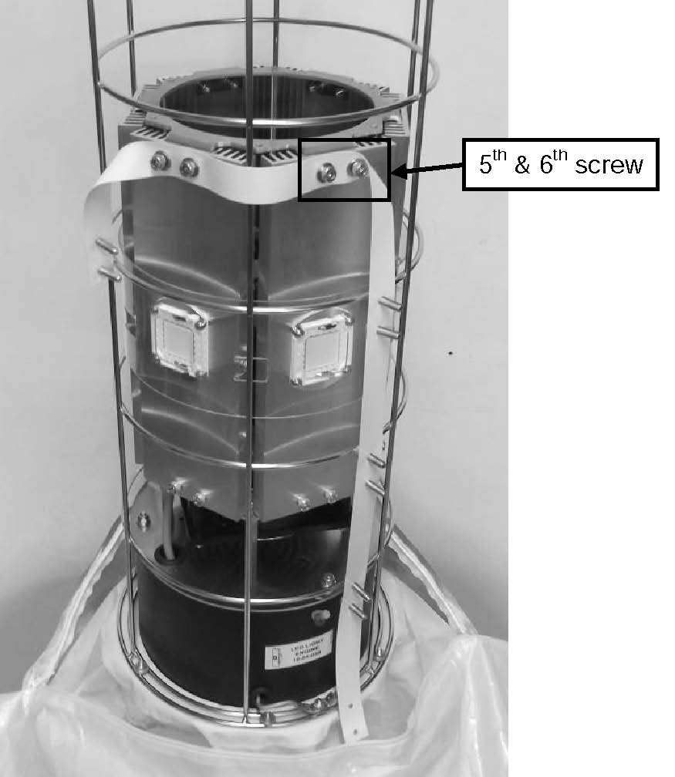

5-as ir 6-as sraigtai

11-01-2016 / 65-63-107 A

**LT**

⇒ Toliau veskite juostą tinklelio išorine puse bei atlikite tuos pačius veiksmus kaip ir su ankstesniais sraigtais.

⇒ Sustokite likus paskutinėms dviem juostos angoms, kurios lieka be sraigtų.

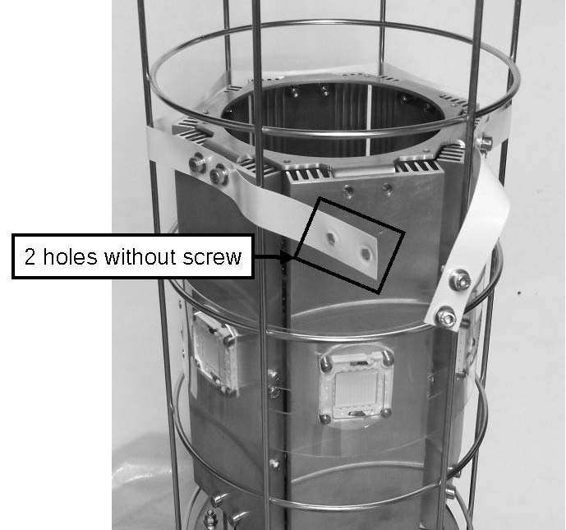

2 angos be sraigtų

* ⇒ Šiuos 2 sraigtus priveržkite tik 2 pasukimais 2 tuščių juostos angų viduje.
* ⇒ 2 sraigtus įsukite iki galo tik juostoje, naudodami akumuliatorinį suktuvą su šešiakampiu 4x50 mm antgaliu.

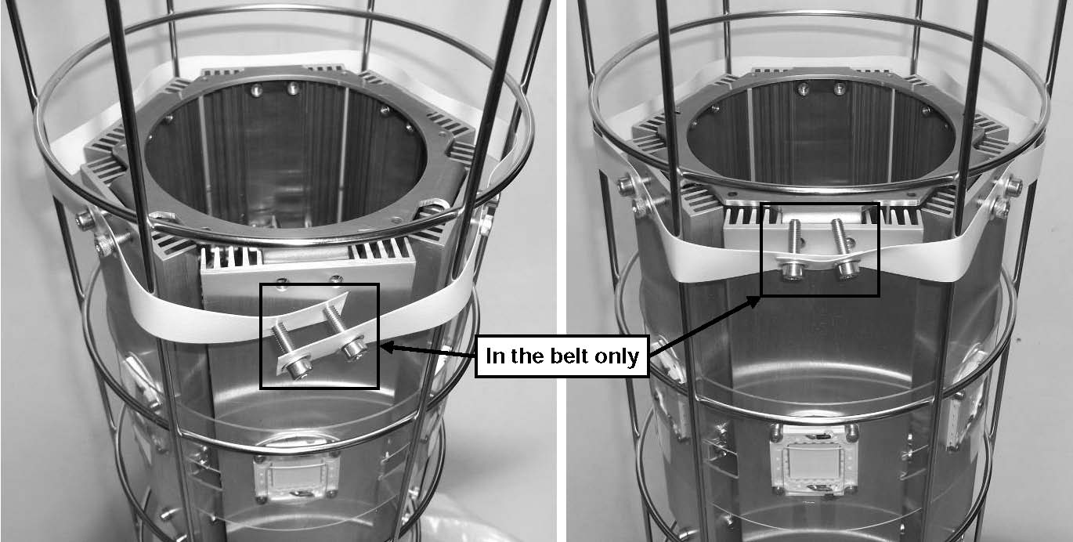

**Tik juostoje**

* **LT**

11-01-2016 / 65-63-107 A

* ⇒ Įstatykite šiuos 2 sraigtus į radiatoriaus angas jų neprisukdami.
  1. ⇒ Šiuos 2 sraigtus priveržkite tik 2 pasukimais.
  2. o Siekiant nepažeisti viršutinių sraigtų, naudokite 4 mm šešiakampį raktą.

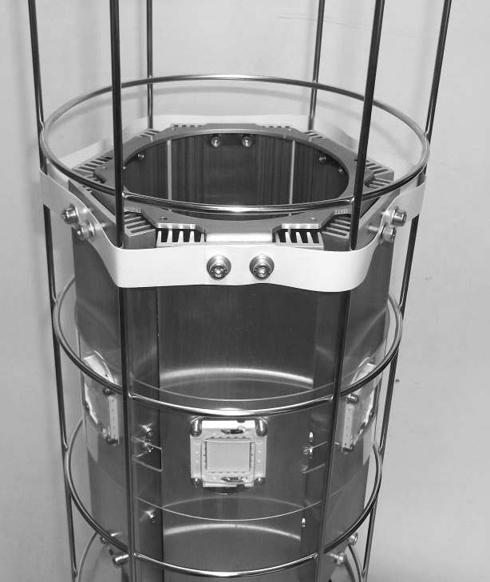

* **LT**

11-01-2016 / 65-63-107 A

* ⇒ Rekomenduojama naudoti akumuliatorinį suktuvą „BOSCH GSR 10.8-2-LI“
* ⇒ Su šešiakampiu atsuktuvo antgaliu 4x50 mm

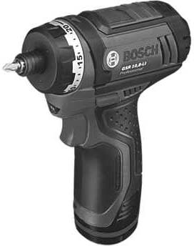

* 1. ⇒ Priveržkite 12 sraigtų su akumuliatoriniu suktuvu, nustatę sukimo momento vertę „15“ **(= apie 4 Nm)** 
     1. o Jeigu neturite šio modelio suktuvo, nustatykite 4 Nm priveržimo momentą.
     2. o Dėl per didelio sukimo momento juosta susukama.
     3. o Esant per mažam sukimo momentui, juosta lieka per laisva.

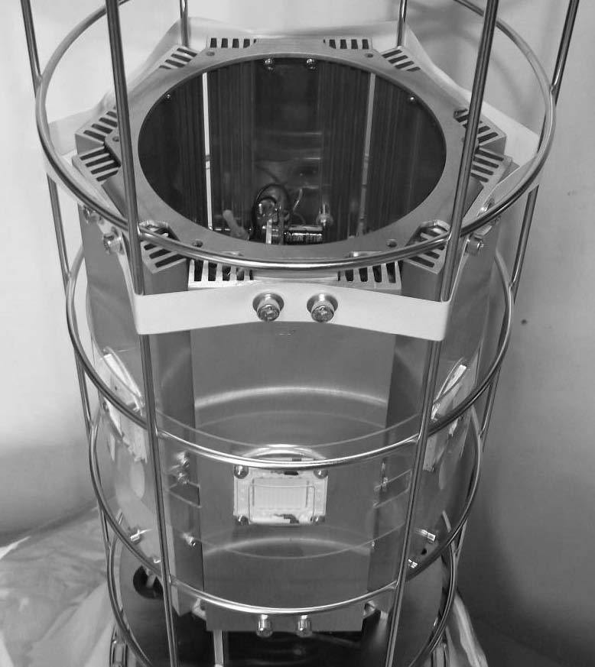

* 1. ⇒ Laisvai užsukite veržlę gaubto viršuje. Nepriveržkite veržlės, kol nebus iki galo pripūstas gaubtas (6 pav.).
  2. ⇒ Užtraukite užtrauktuką.

⇒ Pripūskite gaubtą.

⇒ Dabar priveržkite veržlę gaubto viršuje (6 pav.).

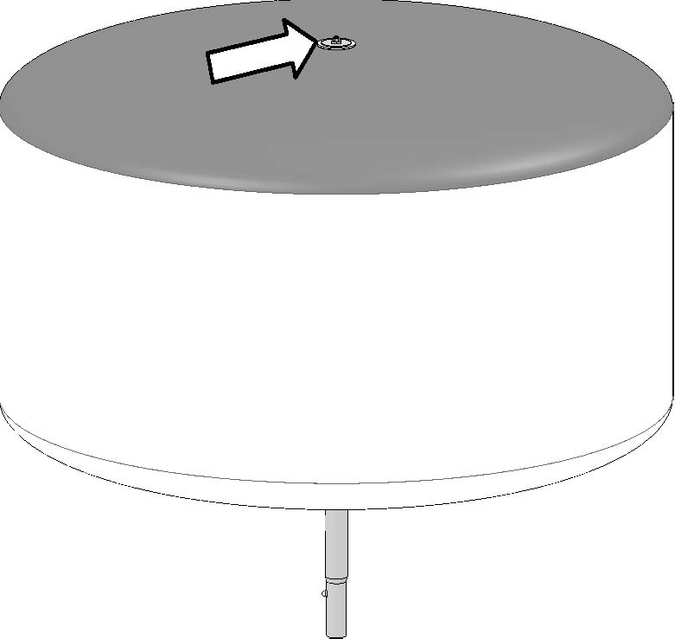

**6 pav.**

**LT**

11-01-2016 / 65-63-107 A

**LED šviesos šaltinio keitimo instrukcijos**

* Atjunkite balioną ir atitraukite gaubto užtrauktuką.
* Atsukite veržlę nuo gaubto viršaus (1 pav.). Saugos veržlę padėkite į šoną.
* Įdėkite groteles per gaubto užtrauktuko angą.
* Atsukite 12 sraigtų, kurie laiko juostą (2 pav.).
* Juostą su sumontuotais sraigtais padėkite į šoną (3 pav.).
* Atjunkite įžeminimo laidą nuo grotelių (4 pav. *juoda rodyklė*).
* Atsukite šešias (6) veržles nuo pietinio poliaus plokštelės gaubto viduje (4 pav. *baltos rodyklės*).
* Atsargiai išimkite groteles iš įrenginio.
* Atsukite šešis (6) sraigtus nuo skaidraus prispaudėjo (5 pav.).
* Traukite skaidrų prispaudėją į viršų (6 pav.).

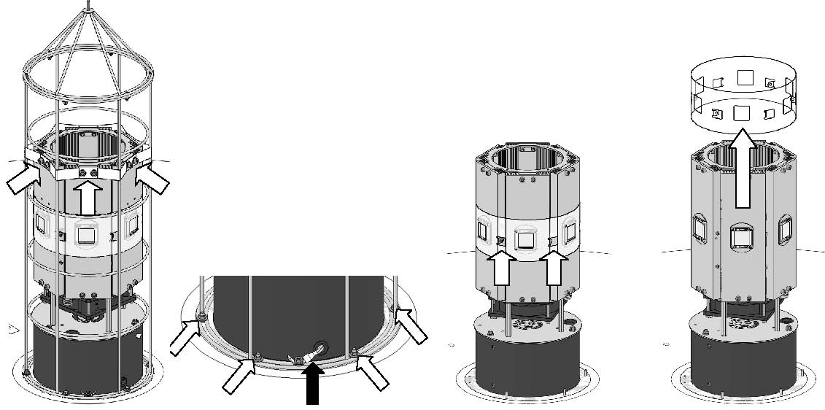

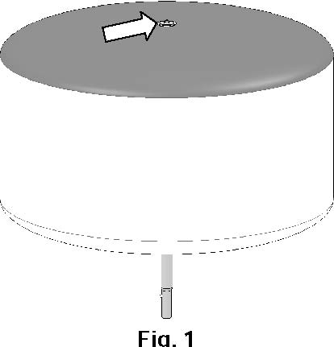

**1 pav. 2 pav. 4 pav. 5 pav. 6 pav.**



**3 pav.**

* Pakeiskite LED šviesos šaltinį 10-85-063 (3200°K) arba 10-85-042 (4500°K), arba 10-85-058 (6000°K) nauju (7 pav.).
* Uždėkite skaidrų prispaudėją ir prisukite jį šešiais (6) sraigtais (8 pav.).
* Įstumkite groteles į gaubtą per užtrauktuko angą.
* Iš naujo prijunkite įžeminimo laidą prie įžeminimo kaiščio ant grotelių (9 pav. *juoda rodyklė*).
* Prisukite šešias (6) pietinio poliaus plokštelės veržles prie grotelių (9 pav. *baltos rodyklės*).

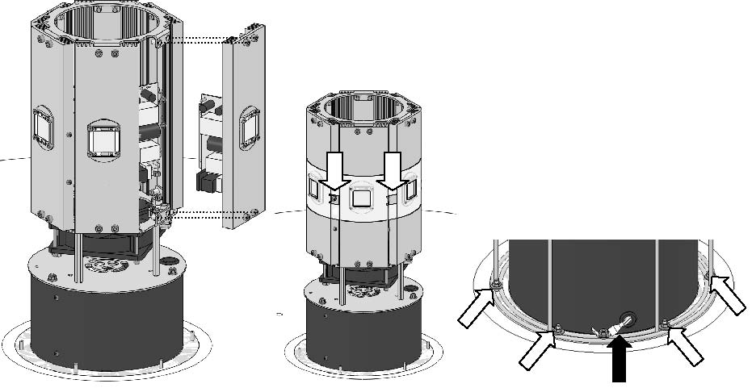

**7 pav.**  **8 pav.**  **9 pav.**

**LT**

11-01-2016 / 65-63-107 A

* 3-ią ir 4-ą juostos sraigtą įstatykite į radiatoriaus angas, esančias vidinio saugos kabelio dešinėje.
* Šiuos 2 sraigtus priveržkite tik 2 pasukimais.
  1. ⇒ Siekiant nepažeisti viršutinių sraigtų, naudokite 4 mm šešiakampį raktą.

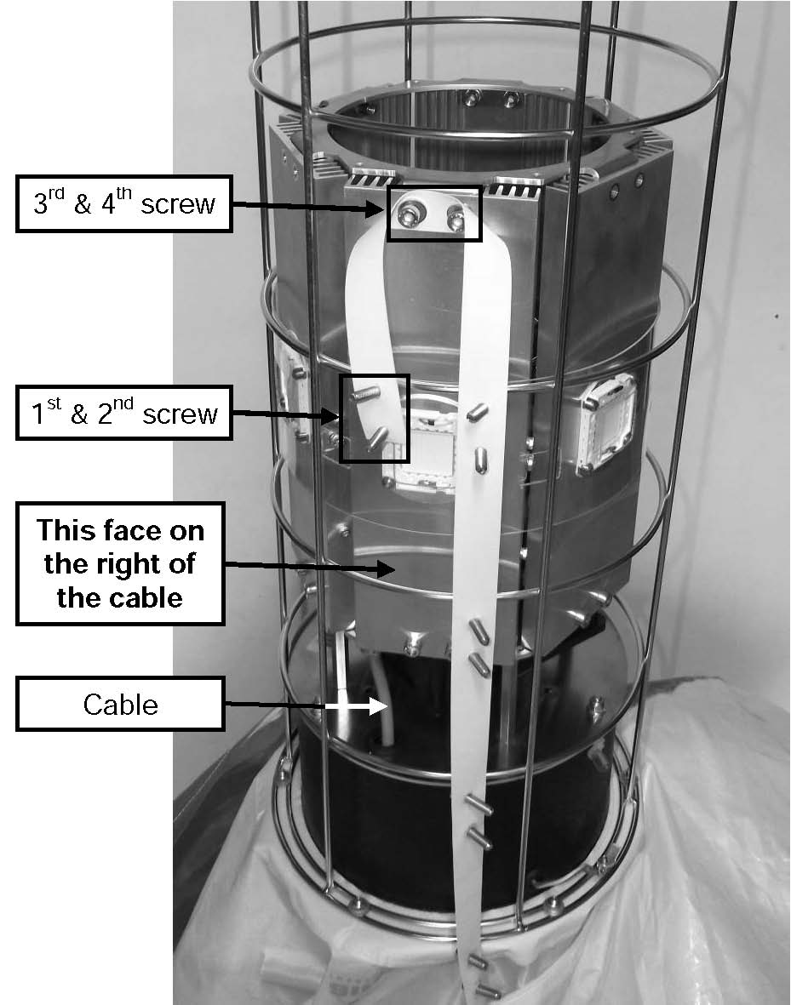

3-ias ir 4-as sraigtai

1-as ir 2-as sraigtai

**Šia puse dešinėje kabelio pusėje**

Kabelis

* Juostą toliau veskite į dešinę ir vertikalaus vielos tinklelio išore.
* Įstatykite 5-ą ir 6-ą juostos sraigtus į radiatoriaus angas.
* Šiuos 2 sraigtus priveržkite tik 2 pasukimais.

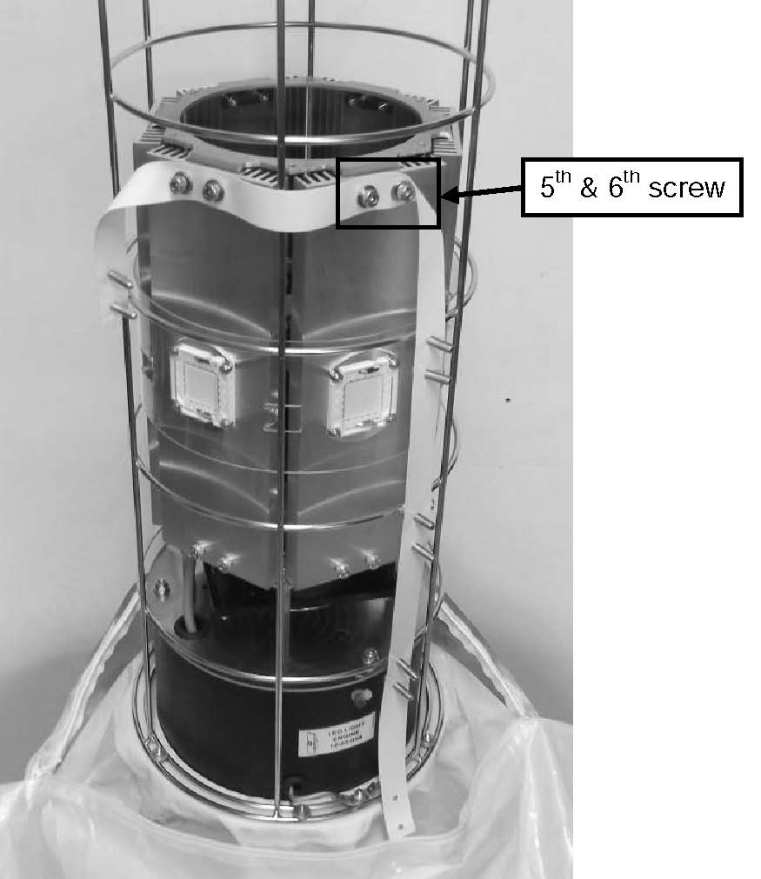

5-as ir 6-as sraigtai

**LT**

11-01-2016 / 65-63-107 A

* Toliau veskite juostą tinklelio išorine puse bei atlikite tuos pačius veiksmus kaip ir su ankstesniais sraigtais.
* Sustokite likus paskutinėms dviem juostos angoms, kurios lieka be sraigtų.



2 angos be sraigtų

* Šiuos 2 sraigtus priveržkite tik 2 pasukimais 2 tuščių juostos angų viduje.
* 2 sraigtus įsukite iki galo tik juostoje, naudodami akumuliatorinį suktuvą su šešiakampiu 4x50 mm antgaliu.



**Tik juostoje**

11-01-2016 / 65-63-107 A

* **LT**
* Įstatykite šiuos 2 sraigtus į radiatoriaus angas jų neprisukdami.
* Šiuos 2 sraigtus priveržkite tik 2 pasukimais.
  1. ⇒ Siekiant nepažeisti viršutinių sraigtų, naudokite 4 mm šešiakampį raktą.
* 
* **LT**

11-01-2016 / 65-63-107 A

* Rekomenduojama naudoti akumuliatorinį suktuvą „ BOSCH GSR 10.8-2-LI“
* Su šešiakampiu atsuktuvo antgaliu 4x50 mm



* Priveržkite 12 sraigtų su akumuliatoriniu suktuvu, nustatę sukimo momento vertę „15“ **(= apie 4 Nm)** 
  + - ⇒ Jeigu neturite šio modelio suktuvo, nustatykite 4 Nm priveržimo momentą.
    - ⇒ Dėl per didelio sukimo momento juosta susukama.
    - ⇒ Esant per mažam sukimo momentui, juosta lieka per laisva.



* Laisvai užsukite veržlę gaubto viršuje. Nepriveržkite veržlės, kol nebus iki galo pripūstas gaubtas (10 pav.).
* 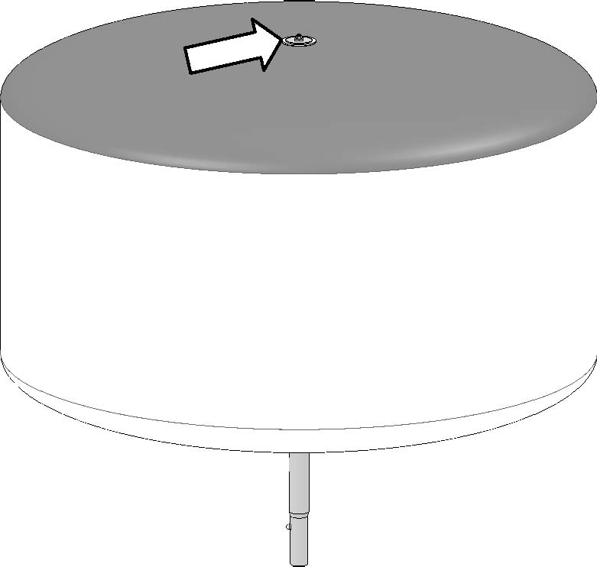Užtraukite užtrauktuką.
* Pripūskite gaubtą.
* Dabar priveržkite veržlę gaubto viršuje (10 pav.).

**10 pav.**

**LT**

11-01-2016 / 65-63-107 A

**Lempai (-oms) sugedus**

Jeigu gaubto viduje lempa sudūžta arba įskyla, atjunkite elektros energijos maitinimą ir išmontuokite gaubtą (žr. gaubto montavimo instrukcijas). Pašalinkite visas stiklo šukes, su siurbliu gerai išvalykite visas elektronikos dalis ir gaubtą. Būkite labai atsargūs tvarkydami stiklo šukes, kad išvengtumėte sužalojimų.

**„Sirocco“ montavimas ant stovo**

**PASTABA**

* Visada naudokite „Airstar“ patvirtintus stovus, kurie skirti naudoti su „Sirocco“ šviestuvais.
* Visada tvirtai priveržkite visas T formos rankenėles, kad būtų išvengta sužalojimų.
* Stovai yra skirti TIK vertikaliam „Sirocco“ šviestuvų montavimui.

⇒ Pasirenkamų stovų „Airstar“ P500TH (1 pav.) arba P500TA (2 pav.) naudojimas.

1. o Išskleiskite stovą.
   1. o Užfiksuokite pagrindą.

- Naudojant P500TH (1 pav.), lengvai pakelkite išorinį cilindrą, tada užkabinkite ovalų fiksavimo žiedą ant saugos kabliuko.

* 1. - Naudojant P500TA, traukite stovo kojas į lauko pusę iš sulenktos padėties, kol atraminiai strypai atsistos į horizontalią padėtį.

1. o Naudojant stovus vėjuotomis sąlygomis, remkitės šiomis apkrovų rekomendacijomis, kad stovas būtų stabilus.
2. o Naudojant P500TH (1 pav.), svoriai turi būti dedami ant kiekvienos atramos 24 colių (60 cm) atstumu nuo stovo centro.
3. o Naudojant P500TA (2 pav.), svoriai turi būti dedami ant kiekvienos atramos 20 colių (50 cm) atstumu nuo stovo centro.
4. - Vadovaukitės šia koreliacine lentele
5. o Nurodyti svorių dydžiai taikytini esant lygioms grindims ir pastoviam vėjui, tačiau esant esant stipriam ar gūsingam vėjui tik įtempimo lynai užtikrina mechaninį atramos stiprumą.
6. o Įtempimo lynai rekomenduojami montuojant ant grindų su nuolydžiu.
7. o Nenaudokite „Sirocco“ šviestuvo sumontuoto ant stovo ant nelygaus paviršiaus arba didesnio nei 8 laipsnių nuolydžio.

|  |  |
| --- | --- |
| **Vėjo greitis** | **Rekomendacija** |
| 0 - 31 mylių/val. (0 - 50 km/val.) | 79 kg (3x26,5 svarų) |
| 31 - 43 mylių/val. (50 - 70 km/val.) | 159 svarai (6x26,5 svarai) **ARBA** įtempimo lynai |
| 43 - 62 mylių/val. (70 - 100 km/val.) | 159 svarai (6x26,5 svarai) **IR** įtempimo lynai |

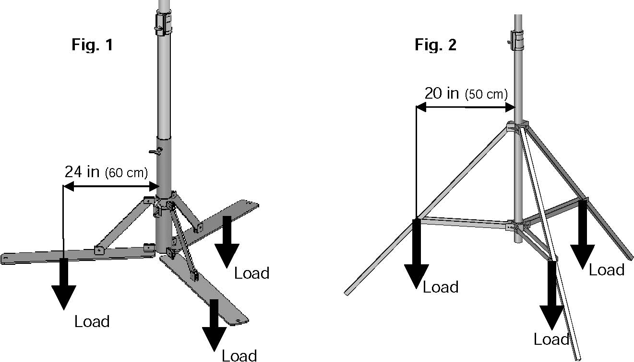

Apkrova

Apkrova

Apkrova

Apkrova

Apkrova

Apkrova

24 coliai (60 cm)

20 colių (50 cm)

**2 pav.**

**1 pav.**

**LT**

11-01-2016 / 65-63-107 A

**Techninė priežiūra**

* **Lempa**

⇒ Svarbu keisti lempas, kurios turi nusidėvėjimo požymių (įskilusios lempos, lempos, kurių viduje yra smulkių stiklo gabaliukų, arba lempos su pabalusiu stiklu). To nepadarius, lempa gali sugesti arba net sprogti, taip sukeldama kūno sužalojimus arba pažeisdama „Sirocco“ šviestuvą.

⇒ Norėdami pakeisti lempą, žr. skyrių „Montavimas (Lempos keitimas)“

* **Gaubtas**

⇒ Pažeistas gaubtas turi būti remontuojamas arba keičiamas.

⇒ Reguliariai valykite gaubtą švelniu audiniu suvilgytu muilo ir vandens tirpale. Galima naudoti ir citrusinių vaisių pagrindu pagamintus valiklius, tačiau prieš valant visą gaubtą, reikėtų išbandyti mažame plote.

**⇒ Kiaurymės klijavimas**

o Gerai nuvalykite klijuojamą vietą.

o Iš pridedamo lipnaus audinio lapo iškirpkite pakankamo dydžio kvadratą, kuris uždengtų pažeistą gaubto dalį.

o Nuimkite apsauginę juostą nuo klijuojamos medžiagos lipnios pusės.

o Atsargiai užklijuokite ant pažeistos gaubto dalies, tvirtai spausdami sąlyčio vietas aplink lopo kraštus.



* **Oro filtro valymas**

⇒ Išimkite kempinės tipo oro filtrą, esantį po pietinio poliaus plokštele, traukdami išilgai atraminio stovo.

⇒ Filtrą išplaukite arba pakeiskite

⇒Tokiu pačiu būdu įdėkite švarų oro filtrą.

**Garantija**

Mūsų įmonė „Airstar“ didžiuojasi „Sirocco“ gamybinės linijos kokybės valdymu ir patikimumu. Mes taip pat suprantame, kad kartais gali kilti problemų, kurias turi padengti garantija, todėl mes siūlome:

* „Sirocco“ gaubtui suteikiama 6 (šešių) mėnesių garantija dėl gamybos defektų nuo įsigijimo datos.
* Elektroniniams ir konstrukciniams „Sirocco“ komponentams (išskyrus lempas) suteikiama 2 (dvejų) metų garantija dėl gamybos defektų nuo įsigijimo datos.
* Dėl gamybos defektų arba galimų garantijos problemų susisiekite su įgaliotuoju „Airstar“ platintoju, siekiant inicijuoti garantinę pretenziją.
* Atsiųskite savo „Sirocco“ šviestuvą (gabenimo keliais pristatymo būdas), kartu su originalios PVM sąskaitos faktūros kopija įgaliotajam „Airstar“ platintojui techninei analizei.
* „Airstar“ technikai nustatys, ar jūsų problemą padengia garantija.
* Po remonto, „Airstar“ sugrąžins „Sirocco“ savo sąskaita gabenimo keliais pristatymo būdu (Galimas skubus pristatymas už papildomą mokestį).
* Jeigu reikia keisti visą šviestuvą, prieš išsiųsdama pakaitinį „Airstar“ turi gauti originalų šviestuvą.

„Airstar“ negali būti laikoma atsakinga už naudotojo netinkamai tvarkomą krovinį. Bet kokie veiksmai, atliekami su gaubtu ar elektros įranga, kurie nėra nurodyti šiose instrukcijose, arba bet koks nepatvirtintų įrankių, komponentų ar lempų naudojimas šia garantija nėra padengiamas, o atsakomybė už tai tenka naudotojui.

11-01-2016 / 65-63-107 A

**LT**

**Techninės informacijos lentelės**

Nesutartinė informacija yra pateikiama tik informaciniais tiksliais ir ji gali keistis be įspėjimo.

|  |  |  |
| --- | --- | --- |
|  |  | **„Sirocco 2 M“** |
| **Techninės informacijos lentelės** | **Matavimo vienetai** |
| **LED 6x100W** |
|  |  |
|  | **V** | 100-240V  50-60Hz |
|  | **Hz** |
| **Šviesos srautas** | **Lm** | 50000 [mm] |
| **Lemputės numeris** | **-** | 6 |
| **Lemputės galia** | **W** | 100 W |
| **Lemputės tipas** | **-** | LED |
| **Lemputės lizdas** | **-** | „Airstar“ lemputės lizdas |
| **Perjungimo tipas** | **-** | - |
| **Perjungimo laikas** | **s** | < 2 s |
| **Balasto tiekiama galia** | **-** | Ne |
|  |  | 3200 °K  4500 °K  6000 °K  priklausomai nuo modelio |
| **Spalvos temperatūra** | **°K** |
|  |  |
| **Vidutinis lemputės tarnavimo laikas** | **val.** | > 50000 val. |
|  |  | Jungiklis  Pertraukiklis  Saugiklis |
| **Apsaugos tipas** | **-** |
|  |  |
| **Antivibracinė sistema** | **-** | Taip |
| **Gaubto skersmuo** | **cm** | 90 cm |
| **Gaubto forma** | **-** | Vamzdinis |
| **Svoris** | **kg** | 8,3 kg |
| **Maks. aplinkos temperatūra** | **°C** | 45 °C |
| **Galia** | **W** | 610 W |
| **Elektros energijos generatorius** | **KVA** | 1 KVA |

Importuotojas:  
UAB „GITANA"  
Adresas: Bičiulių g. 32, Budrikų k.  
96320 Klaipėdos raj.  
Tel.: 8 (46) 410881